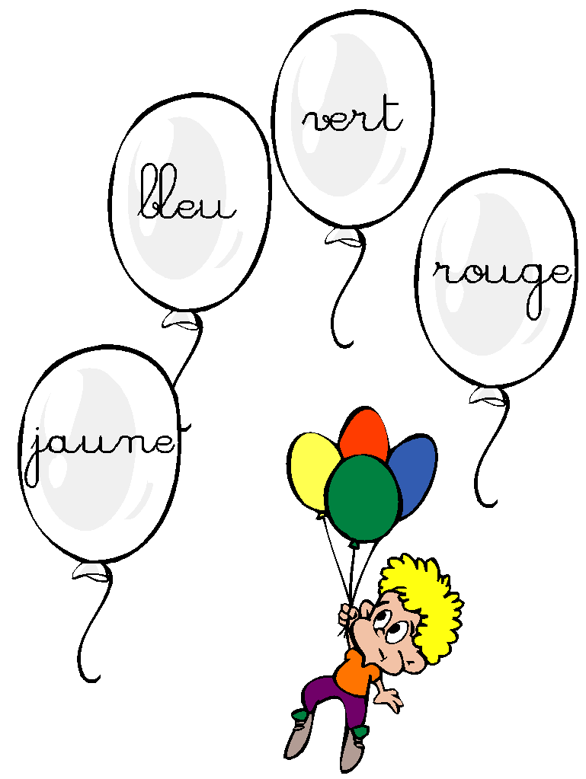

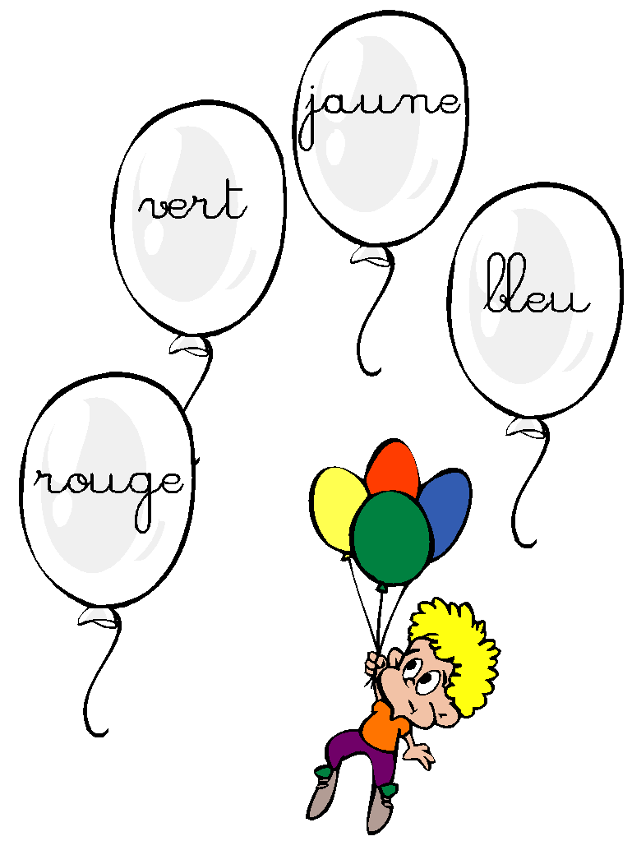

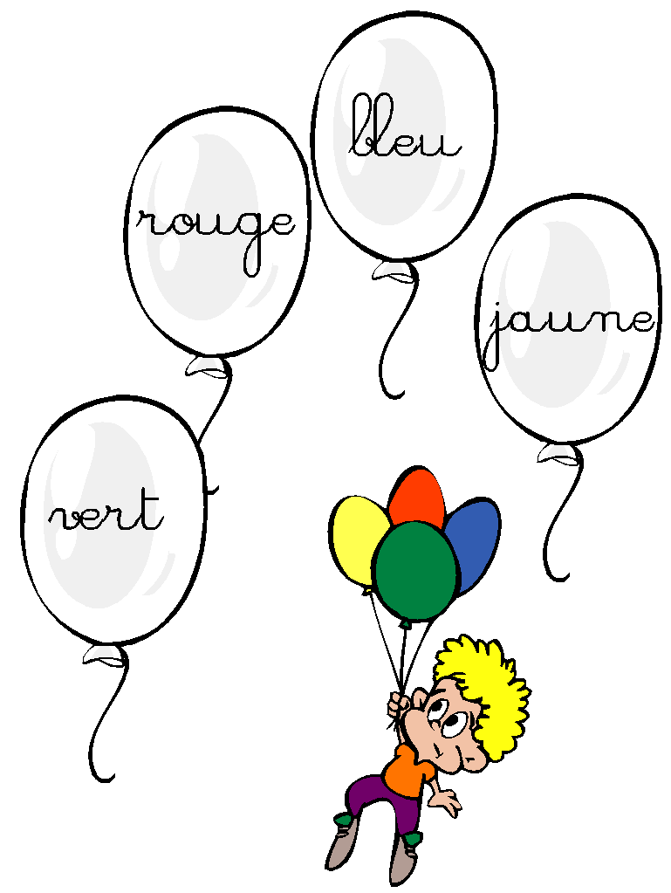

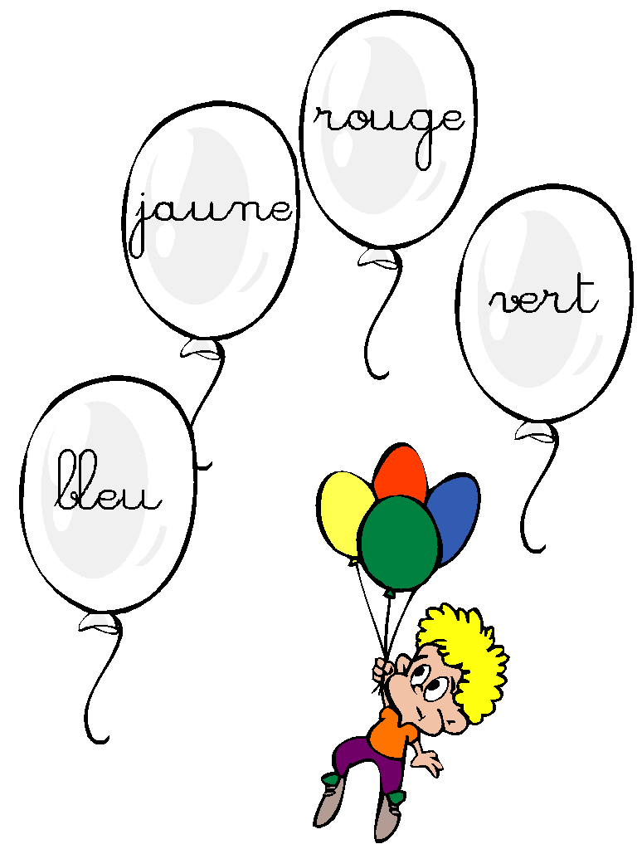

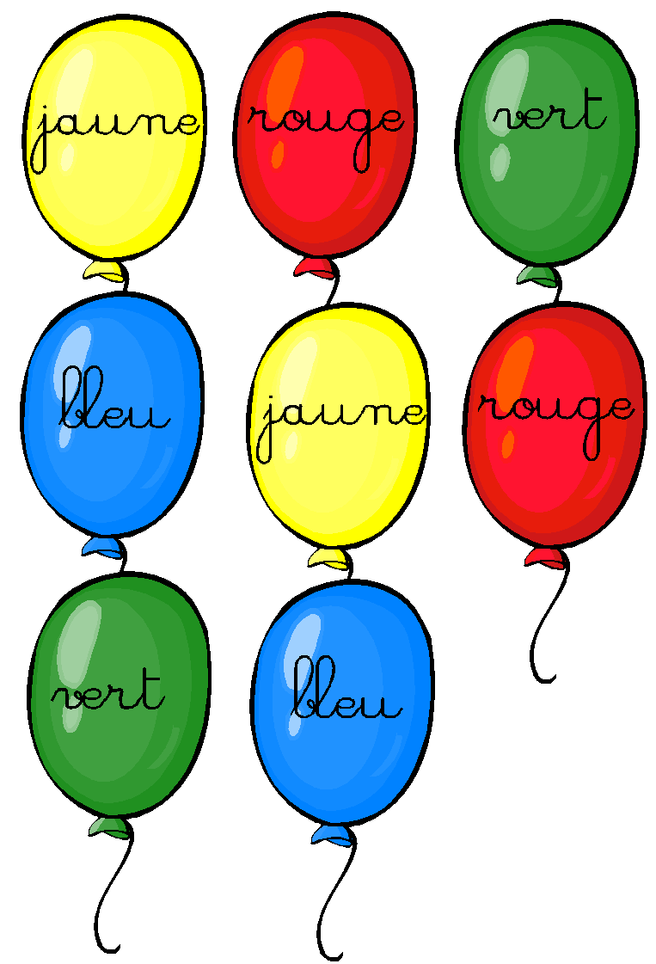

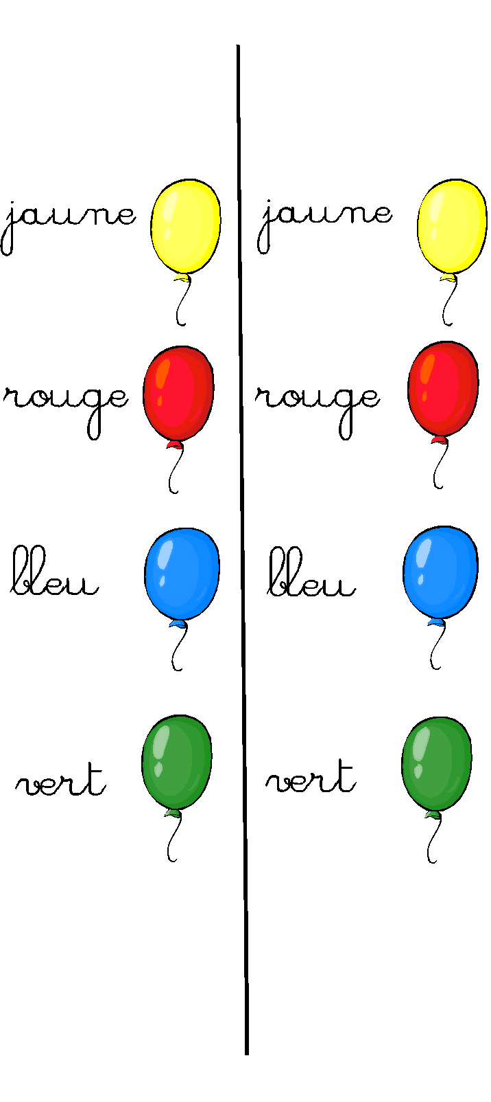



mon jeu sur les noms des couleurs. <pour la petite section de maternelle.

C'est un jeu de table, donc imprimer, plastifier (+ scratchs)
Les 4 plateaux sont différents pour éviter les "tricheries", dans un premier temps ils se réfèrent aux noms sur les ballons pour les replacer au bon endroit. Ensuite ils doivent utiliser les ballons vierges et le référenciel de la dernière page.

